Спикеры «секретного» детского форума приоткрыли завесу тайны над своими секретными материалами
На VII специализированный форум «Секреты детского маркетинга», который пройдет 4-6 июля в Москве, приглашены лучшие спикеры из индустрии детских товаров, исследовательских и транснациональных компаний Яндекс и Google, ведущие эксперты в области развлечений для детей и родителей. Так как до открытия самого масштабного форума детских маркетологов осталось совсем немного времени - чуть больше двух недель, то мы решили приоткрыть завесу тайны над некоторыми выступлениями. Вот как сами спикеры рассказали о «секретах», которыми они готовы поделиться с участниками форума:

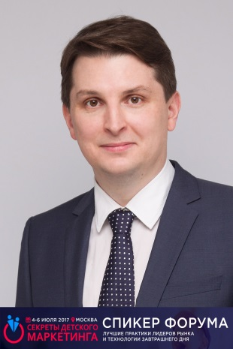 | Это сейчас любимый с детства «Детский мир» - лидер рынка, выручка которого составляет десятки миллиардов рублей, а прибыль за прошлый год – 3,8 млрд, а ведь еще несколько лет назад он был убыточным.  Член Правления, заместитель генерального директора по операционной деятельности Группы компаний «Детский мир» ФАРИД КАМАЛОВ расскажет за счет чего крупнейшему магазину детской торговли, несмотря на отрицательную динамику рынка детских товаров в целом, удалось показать высокие темпы роста и успешные финансовые результаты.
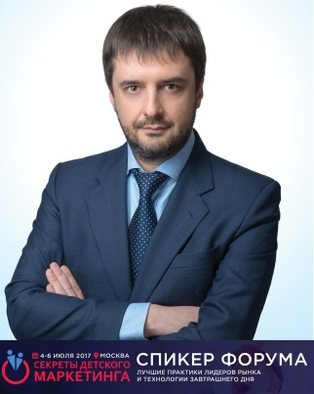 | Что делать, когда сокращается спрос на внутреннем рынке? Правильно! Развивать экспорт.  НИКИТА СЕМЕНОВ, вице-президент ГК Тополь, клиентская база которой в части товаров для детей насчитывает более 300 партнеров в России, странах СНГ, Европы, а также в Китае, расскажет, что в условиях сокращающегося спроса на внутреннем рынке предприняла компания Тополь. Главный секрет, которым он готов поделиться, - это секрет успешного выхода на зарубежные рынки.
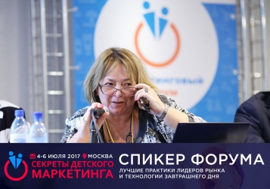 | Имя этого спикера знакомо всем, кто связан с рынком детских товаров - НАДЕЖДА ЖУРИНА, которая более 20 лет была топ-менеджером в дистрибуторских и розничных компаниях, а ныне практикующий эксперт рынка детских товаров, расскажет как «сесть на хвост» и получить дополнительные преимущества от Чемпионата Мира по Футболу FIFA WORLD CUP RUSSIA 2018. Маркетологи детских предприятий получат ответ на вопрос: каким образом использовать события в ритейл-маркетинге как инструмент повышения лояльности, узнаваемости и привлечения дополнительного трафика?
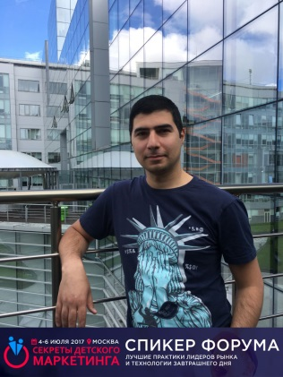 | Выступление СУРЕНА СТЕПАНЯНЦА нельзя пропустить тем, кто открывает интернет-магазин или хочет улучшить продажи. При помощи каких инструментов можно заявить о себе и привлечь именно ваших покупателей расскажет руководитель группы по работе с индустриальными клиентами Яндекс.Маркет. Участники форума узнают все про свою целевую аудиторию и способы коммуникации с ней. В заключении спикер от Яндекс.Маркет даст практические советы по улучшению позиций в электронной торговле.
 | Перед директором департамента маркетинга компании «Мир детства» ЕЛИЗАВЕТОЙ ЗЕМЦОВОЙ стоит непростая задача – рассказать о том, как строить работу с разными клиентами и учесть их противоречивые требования так, чтобы все остались довольны? Именно система взаимодействия с клиентами стала одним из главных ресурсов роста компания «Мир детства», которая в июле отмечает 23 года работы на детском рынке России и имеет договорные отношения более чем со 150 клиентами одновременно.
 | Генеральный директор и совладелец сети магазинов «Олант» ОЛЬГА ТЕСЛЯ досконально разбирается в товарах для новорожденных и младенцев, плюс она гениальный рассказчик. Главный секрет, которым Ольга поделится с участниками форума - как провести тюнинг shopper-инструментов в оффлайне для взаимодействия с покупателями нового поколения?
 | АНТОН БУЛАНОВ, ведущий российский эксперт в области работы с брендами и маркетингу, представит на авторском мастер-классе первый в стране маркетинговый анатомический театр. Вот как Антон рассказал о том, что увидят, услышат и почувствуют участники форума: «Понять креативный класс – мечта любого маркетолога. Что значат для них дети, чего они ждут от своих детей? О чем с ними говорить и какие образы использовать в коммуникациях с ними? Почему современная социология не очень-то помогает нам спрогнозировать их поведение? Мы вместе проникнем в тайну».
И это еще не все спикеры и не все секретные материалы, которыми готовы поделиться организаторы и спикеры форума.
Следите за новостями форума на странице в FB: https://www.facebook.com/groups/kidsmarketing/.
Регистрируйтесь на сайте: http://www.kids-marketing.ru/
______________________________________________
Контакты  Для участников и партнёров форума:  +79629073747  forum@acgi.ru  Для СМИ и информационных партнёров форума:  pr@acgi.ru  Адрес для документов и материалов форума:  121165, Москва, ул. Студенческая, дом 33, стр.14  тел./факс: +7 (499) 519 0281 (83)  info@аcgi.ru | Организаторы  Национальная ассоциация игрушечников России  Ассоциация предприятий индустрии детских товаров  Высшая школа маркетинга и развития бизнеса ВШЭ

